Demo 程序用于测试OSD是否能正常显示在监控上 请使用安卓手机安装 保证在局域网 按图进行操作

1、安装好 点击设置按钮 进入设置界面

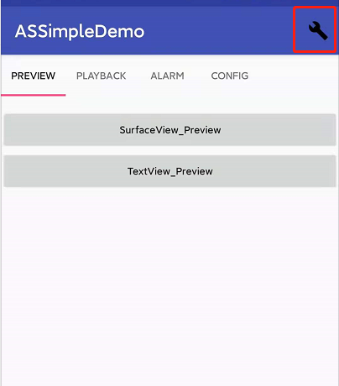

1. 输入摄像头名称 IP 端口 账号密码 点击ADD新增 成功会跳回主界面

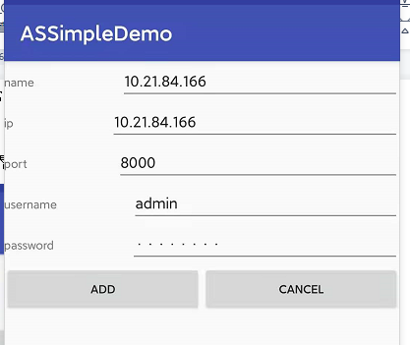

1. 在主界面 向右拉出登陆菜单 点击刚添加的摄像头 长按后点击login登陆

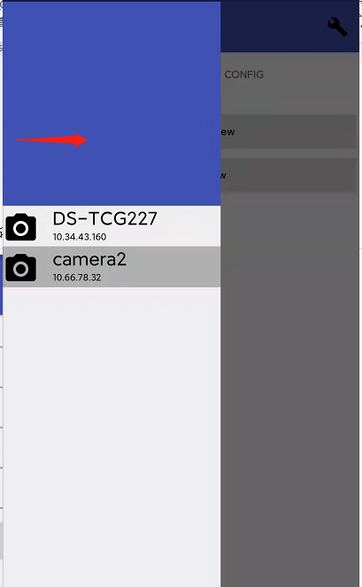

1. 按图操作

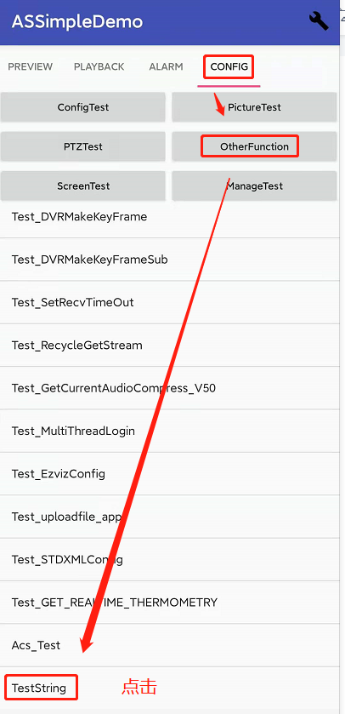

1. 查看摄像头是有有测试字样 然后给与反馈

